Câu 5:

a, Package diagram

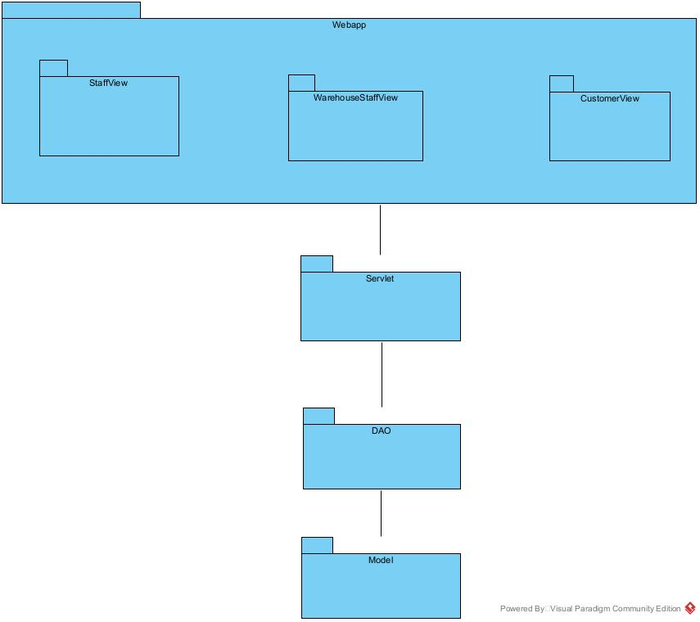

b, Deployment Diagram

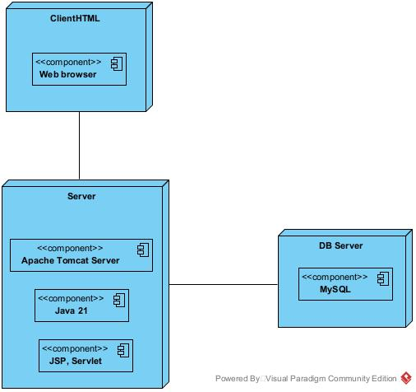

Câu 1

a,***Chức năng bạn đọc tìm thông tin tài liệu:***

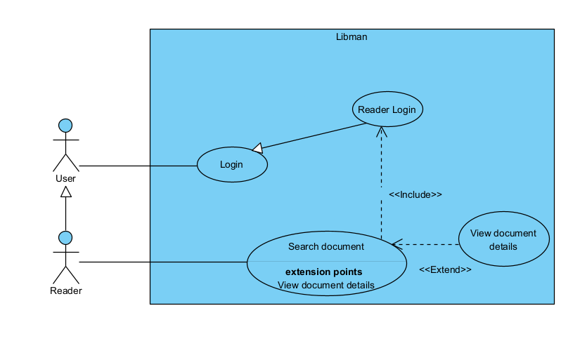

***Chức năng nhân viên cho bạn đọc mượn tài liệu:***

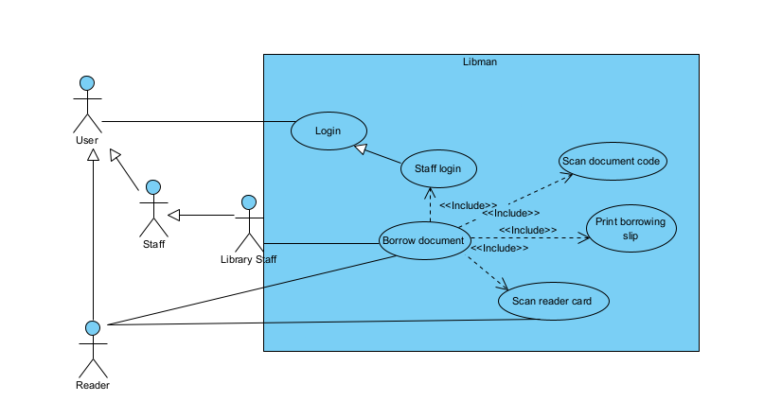

b, Kịch bản module 1:

|  |  |
| --- | --- |
| Usecase | Search document |
| Actor | Reader |
| Tiền điều kiện | Độc giả đăng nhập thành công vào hệ thống,hệ tthống có sẵn tài liệu |
| Hậu điều kiện | Độc giả xem chi tiết tài liệu “Giải tích 1” |
| Kịch bản chính | 1. Sau khi đăng nhập từ giao diện chính,độc giả A chọn chức năng tìm kiếm tài liệu.  2. Giao diện tìm kiếm tài liệu hiện lên bao gồm thanh tìm kiếm để nhập từ khóa và nút tìm kiếm.  3.Độc giả nhập “Giải tích” và click  tìm kiếm  4.Giao diện tìm kiếm tài liệu hiển thị danh sách kết quả   |  |  |  |  |  |  | | --- | --- | --- | --- | --- | --- | | STT | Mã tài liệu | Tên tài liệu | Tác giả | Năm xuất bản | Xem chi tiết | | 1 | TL01 | Giải tích 1 | Nguyễn Văn A | 2009 | Xem | | 2 | TL02 | Giải tích 2 | Nguyễn Văn B | 2009 | Xem |   5. Độc giả click xem ở tài liệu Giải tích 1  6.Giao diện chi tiết tài liệu hiện lên bao gồm thông tin chi tiết về tài liệu Giải tích 1 và nút quay lại:   |  |  | | --- | --- | | Mã tài liệu | TL01 | | Tên tài liệu | Giải tích 1 | | Năm xuất bản | 2009 | | Tác giả | Nguyễn Văn A | | Ngôn ngữ | Tiếng việt | | Số trang | 500 trang | | Nhà xuất bản | HVCNBCVT | |
| Ngoại lệ | 4. Giao diện tìm kiếm tài liệu hiển thị thông báo không tồn tại tài liệu ứng với thông tin độc giả nhập vào. |

Kịch bản module 2:

|  |  |
| --- | --- |
| Usecase | Borrow document |
| Actor | Reader,Library Staff |
| Tiền điều kiện | Nhân viên thư viện đăng nhập thành công vào hệ thống,sách độc giả mượn đã có trong hệ thống,độc giả cung cấp thẻ hợp lệ |
| Hậu điều kiện | In phiếu mượn thành công và độc giả nhận được phiếu mượn kèm tài liệu |
| Kịch bản | 1. Nhân viên thư viện sau khi đăng nhập thành công vào hệ thống thì click quản lý mượn tài liệu ở giao diện chính  2. Giao diện quản lý mượn tài liệu mở ra với 3 nút Quét thẻ độc giả,Quét mã tài liệu,In phiếu mượn  3. Nhân viên thư viện chọn chức năng “Quét thẻ độc giả”.  4. Giao diện quét thẻ độc giả hiện lên bao gồm một thanh tìm kiếm cho phép nhân viên thư viện nhập mã độc giả và một nút Tìm kiếm. Dưới cùng là nút Xác nhận.  5. Nhân viên thư viện nhập mã độc giả “DG01” vào thanh tìm kiếm hoặc quét thẻ thư viện của độc giả A.  6. Giao diện quét thẻ độc giả hiển thị thông tin thẻ độc giả bao gồm tên, ảnh thẻ và ngày đăng ký.  7. Nhân viên thư viện nhấn vào Xác nhận.  8. Giao diện quản lý mượn tài liệu hiện lên thông tin chi tiết độc giả   |  |  | | --- | --- | | Mã độc giả | DG01 | | Tên độc giả | Nguyễn Văn A | | Ngày sinh | 1/1/2005 | | Giới tính | Nam | | Email | nva@gmail.com | | Số điện thoại | 09494994343 | | Địa chỉ | Hà Đông,Hà Nội |   9. Nhân viên click vào nút quét mã tài liệu  10. Giao diện quét mã tài liệu hiện lên gồm một thanh tìm kiếm cho phép nhân viên nhập mã tài liệu vào và một nút tìm kiếm.  11. Nhân viên thư viện nhập mã tài liệu “TL01” hoặc quét mã trên tài liệu mà độc giả A mượn.  12. Giao diện quét mã tài liệu hiện lên thông tin tài liệu “Giải tích 1” cùng với trường dữ liệu yêu cầu nhập ngày trả dự kiến. Dưới cùng là nút Xác nhận.     |  |  | | --- | --- | | Mã tài liệu | TL01 | | Tên tài liệu | Giải tích 1 | | Năm xuất bản | 2009 | | Tác giả | Nguyễn Văn A | | Ngôn ngữ | Tiếng việt | | Số trang | 500 trang | | Nhà xuất bản | HVCNBCVT | | Ngày trả dự kiến |  |   13. Nhân viên nhập ngày trả dự kiến là 1/1/2026 và click vào “Xác nhận”.  14. Giao diện quản lý mượn tài liệu hiển thị danh sách tài liệu mượn, trong đó tài liệu “Lập trình mạng” được bổ sung vào danh sách tài liệu mượn.  Danh sách các tài liệu mượn:     |  |  |  |  |  | | --- | --- | --- | --- | --- | | *TT* | *Mã tài liệu* | *Tên tài liệu* | *Ngày mượn* | *Ngày trả dự kiến* | | 1 | TL01 | Giải tích 1 | 23/12/2025 | 1/1/2026 |   (Lặp lại các bước 9-14 cho đến khi hết tài liệu chọn mượn hoặc tối đa 10 tài liệu trong danh sách các tài liệu mượn chưa trả)  15. Nhân viên thư viện click vào nút “In phiếu mượn”.  16. Giao diện in phiếu mượn hiện lên gồm thông tin độc giả,nhân viên xử lý,danh sách các tài liệu mượn và một nút Lưu.  Thông tin độc giả:   |  |  | | --- | --- | | Mã độc giả | DG01 | | Tên độc giả | Nguyễn Văn A | | Ngày sinh | 1/1/2005 | | Giới tính | Nam | | Email | nva@gmail.com | | Số điện thoại | 09494994343 | | Địa chỉ | Hà Đông,Hà Nội |   Danh sách các tài liệu mượn:   |  |  |  |  | | --- | --- | --- | --- | | TT | Mã tài liệu | Tên tài liệu | Ngày trả dự kiến | | 1 | TL01 | Giải tích 1 | 1/1/2026 |   Nhân viên xử lý:Lê Thị B  17. Nhân viên thư viện click vào nút “Lưu”.  18. Hệ thống báo thành công, in ra phiếu mượn và giao cho độc giả. |
| Ngoại lệ | 6. Thẻ độc giả (mã độc giả) không hợp lệ.  11. Tài liệu tìm kiếm không có sẵn trong thư viện. |

Câu 2:

a,

* Thành viên ->Lớp User(Trừu tượng):username,password,phone ,email
* ,birthdate,gender,address
* Nhân viên->Lớp Staff(kế thừa từ lớp User):code,position
* Độc giả->Lớp Reader(kế thừa từ lớp User):readerCode,note,cardStatus,cardIssueDate,cardExpiryDate
* Nhà cung cấp->Lớp Supplier:code,name,address,description,note
* Tài liệu-> Lớp  Document:code,name,author,language,publishYear,publisher,pages,

note

* Phiếu mượn-> Lớp BorrowSlip:code,date,Reader,Staff,note,status
* Phiếu nhập ->ImportSlip:code,date,Supplier,Staff,note,status
* Thống kê độc giả -> Lớp ReaderStatistics:startDate ,endDate, totalBorrows
* Thống kê tài liệu  -> Lớp DocumentStatistics:startDate ,endDate, totalBorrows
* Thống kê nhà cung cấp  -> Lớp SupplierStatistics:startDate ,endDate, totalImports

Quan hệ giữa các lớp thực thể:

* 1 Reader có nhiều BorrowSlip:1-n
* 1 Staff có nhiều BorrowSlip:1-n
* 1 Supplier có nhiều ImportSlip:1-n
* 1 Staff có nhiều ImportSlip:1-n
* 1 ImportSlip có nhiều Document,1 Document có thể thuộc nhiều ImportSlip n:n ->Đề xuất lớp ImportDetails xác định duy nhất 1 Document với 1 ImportSlip
* 1 BorrowSlip có nhiều Document,1 Document có thể thuộc nhiều BorrowSlip n:n ->Đề xuất lớp BorrowDetails xác định duy nhất 1 Document với 1 BorrowSlip

b,

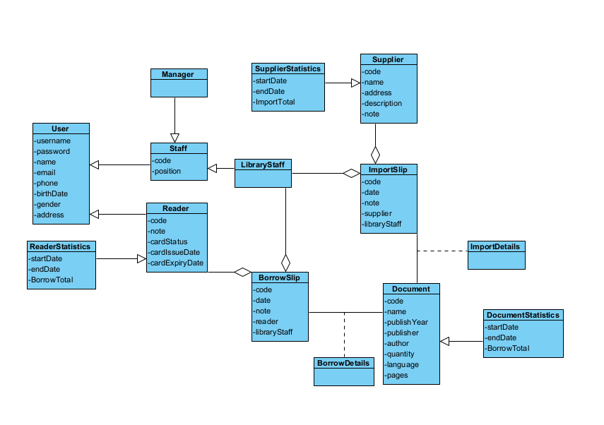

Câu 3

b,Module 1:

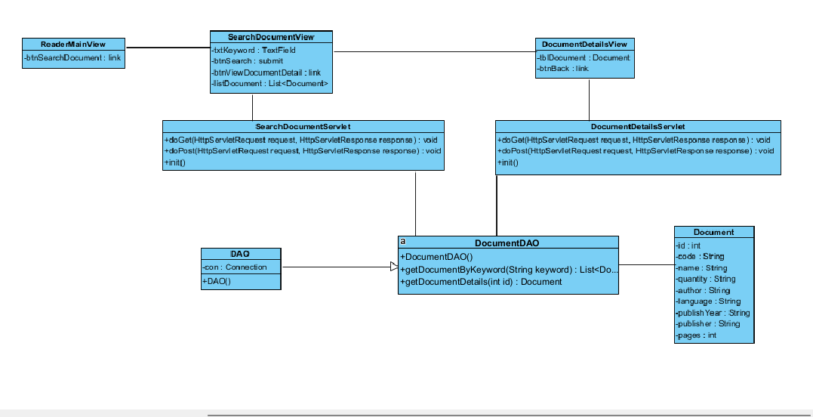

Câu 4,

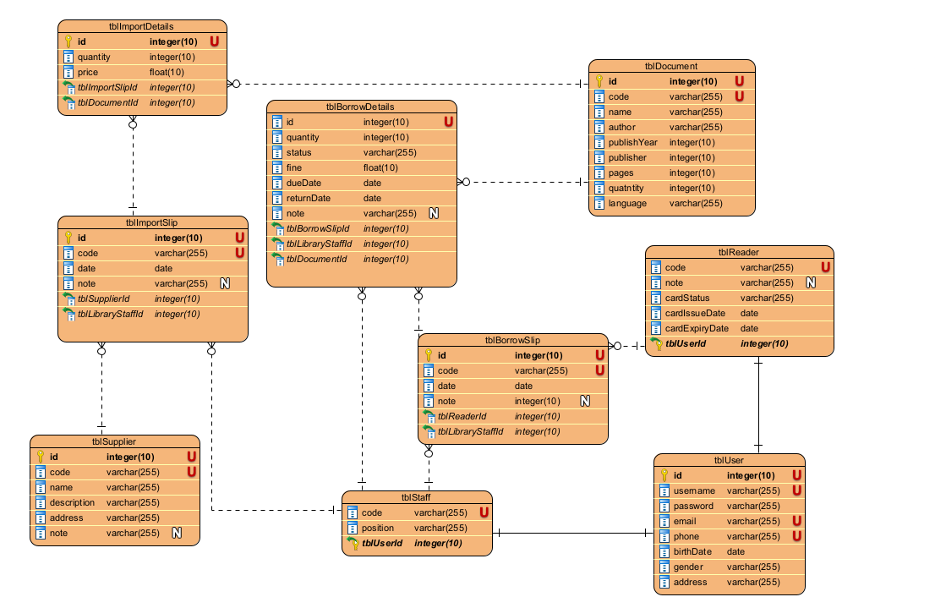

Câu 1:

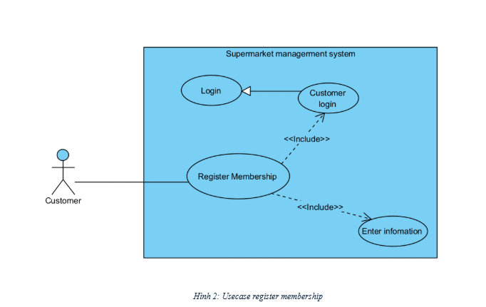

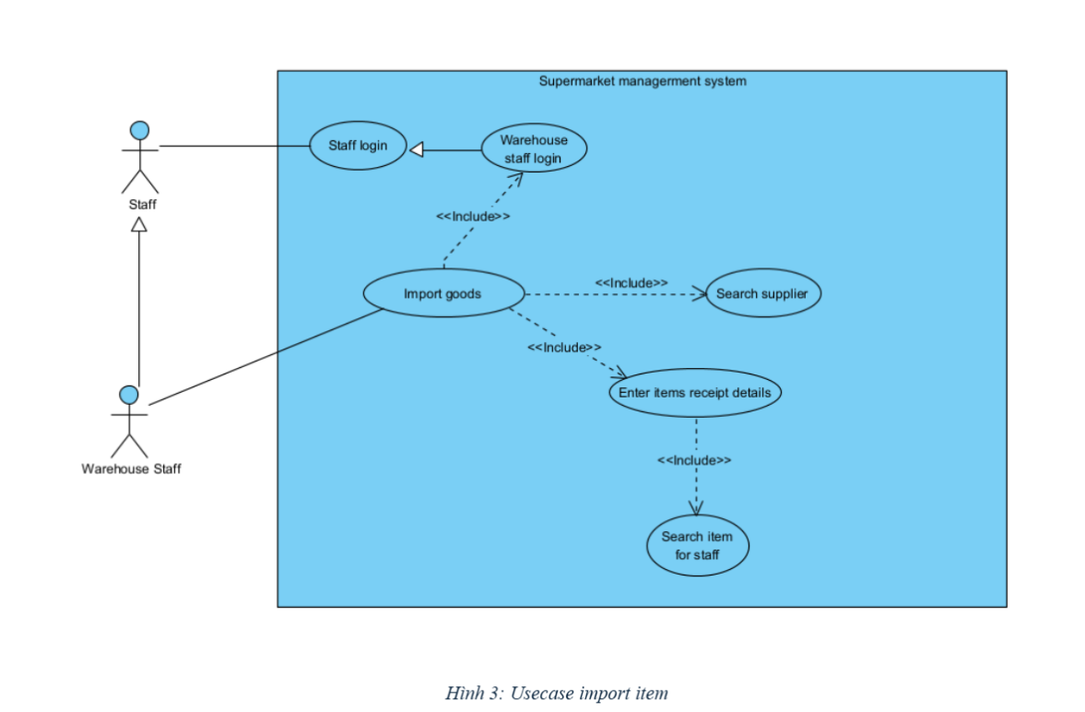

1) Chức năng đăng kí thành viên

|  |  |
| --- | --- |
| Use case | Register membership |
| Actor | Customer |
| Tiền điều kiện | Khách hàng đăng nhập thành công,khách hàng muốn đăng kí thành thành viên của hệ thống siêu thị |
| Hậu điều kiện | Khách hàng đăng kí trở thành thành viên của hệ thống siêu thị thành công |
| Kịch bản chính | 1. Khách hàng đăng nhập vào hệ thống, chọn chức năng đăng kí thành viên, khách hàng muốn trở thành thành viên của siêu thị 2. Hệ thống hiện ra 1 form đăng kí gồm các thông tin cho khách hàng đăng kí như email, họ và tên, ngày sinh, số điện thoại, địa chỉ và 1 nút Đăng kí (chưa được active) ở dưới cùng của form 3. Khách hàng lần lượt nhập từng thông tin cho đến khi hết thì nút đăng kí được active 4. Khách hàng bấm nút đăng kí, thông tin của khách hàng được lưu vào trong hệ thống và trở về trang chủ của hệ thống |
| Ngoại lệ | 2. Khách hàng đã là thành viên của siêu thị, hệ thống hiển thị giao diện có nội dung “Bạn đã là thành viên” |

2) Chức năng nhập hàng

|  |  |
| --- | --- |
| Use case | Import item |
| Actor | Warehouse Staff, Supplier |
| Tiền điều kiện | Nhân viên kho đăng nhập thành công, nhà cung cấp và tất cả các mặt hàng trong lần nhập hiện tại đều đã tồn tại trong hệ thống |
| Hậu điều kiện | Nhân viên nhập hàng thành công |
| Kịch bản chính | 1. Nhân viên kho đăng nhập vào hệ thống, chọn chức năng nhập hàng từ nhà cung cấp, nhân viên muốn nhập hàng từ nhà cung cấp 2. Hệ thống hiển thị trang tìm kiếm nhà cung cấp, gồm 1 ô nhập từ khóa theo tên nhà cung cấp, 1 nút bấm tìm. 3. Nhân viên kho hỏi tên nhà cung cấp cho lần nhập hàng này 4. Nhà cung cấp trả lời cho nhân viên kho tên nhà cung cấp 5. Nhân viên kho nhập tên nhà cung cấp và bấm nút tìm để tìm nhà cung cấp (Số 1 Việt Nam) 6. Danh sách các nhà cung cấp dựa trên tên hiện lên trên màn hình gồm stt, mã nhà cung cấp và tên nhà cung cấp hiện dưới dạng bảng:  |  |  |  |  |  | | --- | --- | --- | --- | --- | | ID | Tên | Địa chỉ | Email | SDT | | NCC1 | Số 1 Việt Nam | Hà Nội | S1@gmail.com | 0123456789 |      1. Nhân viên click vào 1 nhà cung cấp đúng với nhà cung cấp đang nhập hàng hiện tại (Nhà cung cấp: Số 1 Việt Nam) 2. Hệ thống hiển thị 1 form nhập hàng bao gồm thông tin nhà cung cấp (Mã nhà cung cấp:NCC1, tên nhà cấp: Số 1 Việt Nam), 1 bảng danh sách các hàng hóa trong lần nhập này (trống), nút thêm hàng, tổng số tiền nhập hàng và ở cuối cùng là nút lưu. Bảng danh sách hàng hóa nhập gồm các trường mã hàng, tên hàng, số lượng nhập , đơn giá, ghi chú, tùy chọn.  |  |  |  |  |  |  | | --- | --- | --- | --- | --- | --- | | Mã hàng | Tên hàng | Số lượng nhập | Đơn giá | Ghi chú | Tùy chọn | |  |  |  |  |  |  |      1. Lặp lại các bước sau cho đến khi hết hàng nhập: Nhân viên kho bấm vào nút thêm sản phẩm 2. Hệ thống hiển thị giao diện tìm kiếm thông tin các mặt hàng gồm 1 ô nhập từ khóa theo tên hàng, 1 nút bấm tìm. 3. Nhân viên nhập vào tên theo hàng cần nhập tương ứng và bấm tìm kiếm (nhân viên nhập từ bột giặt) 4. Hệ thống hiển thị danh sách các mặt hàng dựa trên tên gồm stt, mã hàng, tên hàng  |  |  |  |  |  |  | | --- | --- | --- | --- | --- | --- | | Tên | Tên hàng | Loại | Đơn vị | Tồn kho | Giá | | H1 | Bột giặt OMO | Bột giặt | Túi | 100 | 200000 | | H2 | Bột giặt ABA | Bột giặt | Túi | 200 | 190000 |      1. Nhân viên bấm vào sản phẩm tương ứng(Chọn hàng Bột giặt OMO) 2. Hệ thống quay lại hiển thị form nhập hàng kèm thêm danh sách các mặt hàng trước đó đã nhập trước đó (nếu có), tổng tiền hiện tại, cùng với bảng mặt hàng vừa chọn  |  |  |  |  |  |  | | --- | --- | --- | --- | --- | --- | | Mã hàng | Tên hàng | Số lượng nhập | Đơn giá | Ghi chú | Tùy chọn | | H1 | Bột giặt OMO |  |  |  | Xóa |      1. Sau khi thêm hết hàng, nhân viên hỏi nhà cung cấp đơn giá cho số lượng từng mặt hàng đã nhập 2. Nhà cung cấp trả lời đơn giá cho từng mặt hàng 3. Nhân viên kho cập nhật đơn giá và ghi chú cho từng mặt hàng và bấm nút lưu  |  |  |  |  |  |  | | --- | --- | --- | --- | --- | --- | | Mã hàng | Tên hàng | Số lượng nhập | Đơn giá | Ghi chú | Tùy chọn | | H1 | Bột giặt OMO | 100 | 20.000.000 | Bổ sung kho | Xóa |      1. Hệ thống lưu lại đơn nhập và trở lại màn hình chính. |
| Ngoại lệ | 6. Không có nhà cung cấp tương ứng hiện lên, nhân viên kho thực hiện thêm nhà cung cấp mới theo use case: Add supplier  12. Không có loại hàng nào tương ứng hiện lên, nhân viên kho thực hiện thêm hàng mới theo use case: Add item  14. Nhân viên bấm nhầm sản phẩm, bấm nút x để xóa sản phẩm chọn nhầm  17. Nhân viên không cập nhật lại số lượng và đơn giá cho 1 mặt hàng, hệ thống hiển thị cảnh báo yêu cầu nhập |

* tblStaff : id, fullName, username, password, phoneNumber, email, address, role
* tblCustomer: id, fullName, email, password, phoneNumber, dob, address, isMember
* tblSupplier: id, name, email, phoneNumber, address
* tblImportInvoice: id, importDate
* tblOnlineOrder: id, orderDate, status
* tblSalesInvoice: id, salesDate
* tblImportItem: id, quantity, price, note
* tblSalesItem: id, quantity, price
* tblOrderItem: id, quantity, price
* tblItem:id, name, type, unit, stockQuantity, unitPrice

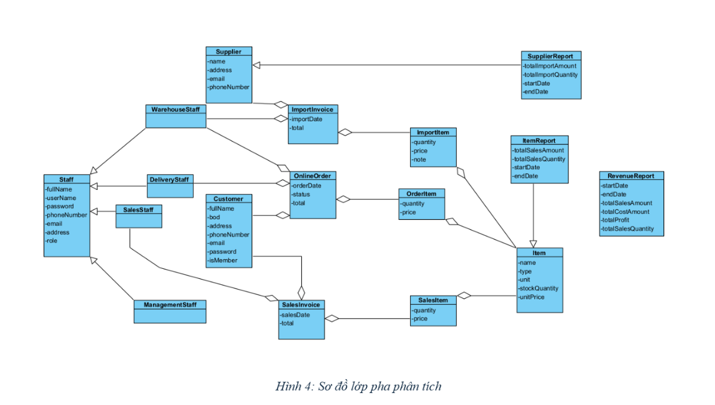

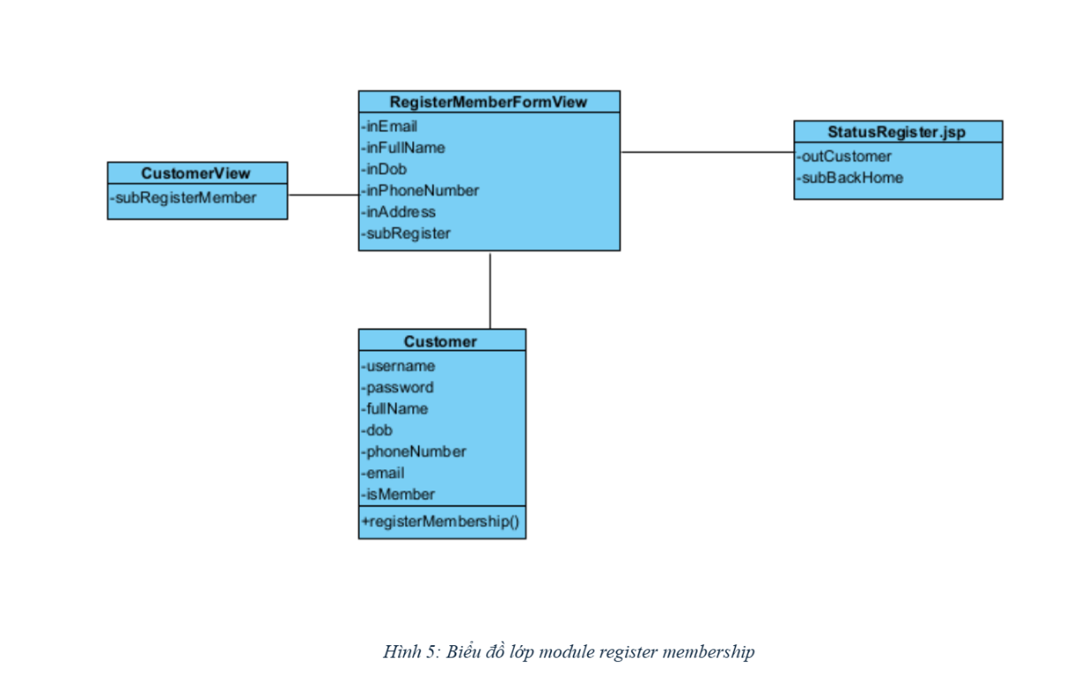

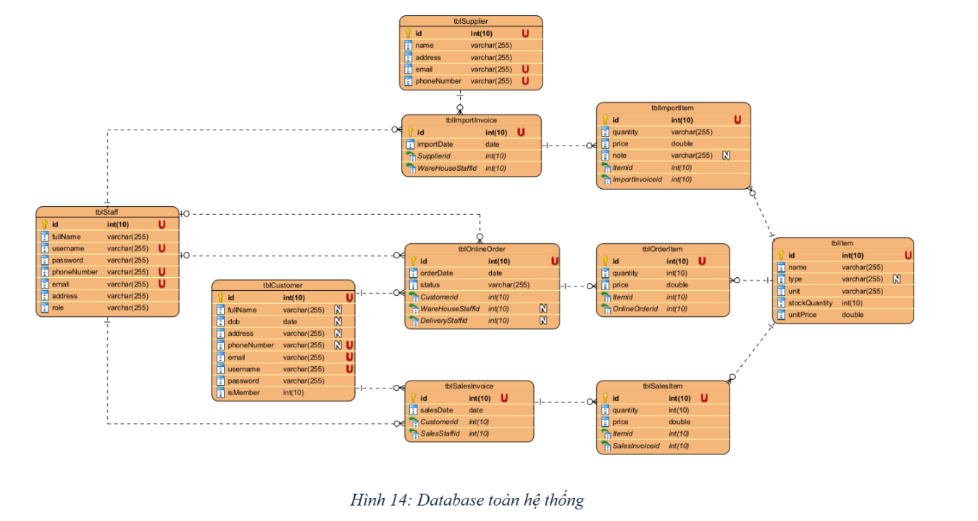

Câu 1

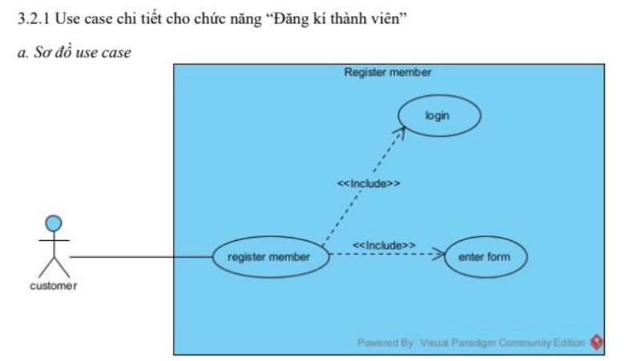

Use case Register member

Actor Customer

Tiền điều kiện - Khách hàng chưa có tài khoản thành viên

- Hệ thống hoạt động bình thường

- Người dùng đã truy cập vào giao diện đăng ký thành viên

Hậu điều kiện - Thông tin khách hàng được lưu vào CSDL

- Hệ thống thông báo đăng ký thành công

- Khách hàng trở thành thành viên của hệ thống

Kịch bản 1. Khách hàng truy cập vào hệ thống

2. Hệ thống hiển thị giao diện trang chủ

3. Khách hàng chọn chức năng đăng ký thành viên

4. Hệ thống chuyển đến trang đăng kí và hiển thị mẫu nhập thông tin cá

nhân

5. Khách hàng nhập thông tin vào các trường thông tin và ấn đăng ký

6. Hệ thống kiểm tra tính hợp lệ của dữ liệu và lưu vào CSDL. Sau đó hiển

thị thông báo thành công

Ngoại lệ 5. Khách hàng không nhập vào trường bắt buộc hoặc nhập sai định dạng

5.1 Hệ thống hiển thị thông báo cho từng trường hợp

5.2 Khách hàng nhập lại và ấn đăng ký

6. Email hoặc số điện thoại đã tồn tại

6.1 Hệ thống thống báo email hoặc sđt đã tồn tại

6.2 Khách hàng quay lại bước 5 thực hiện

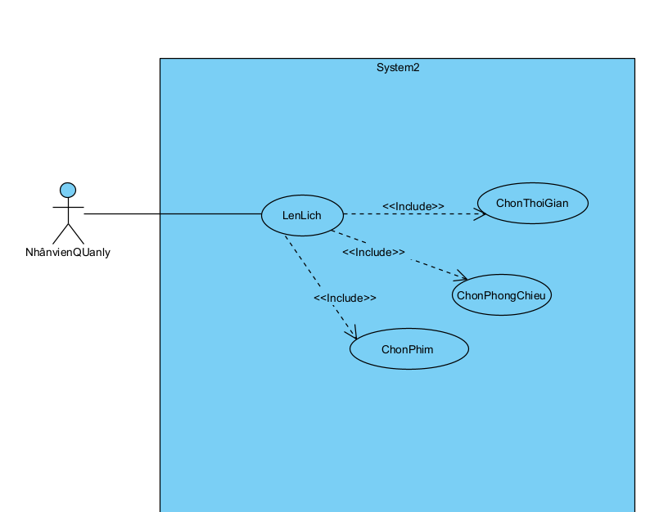

|  |  |
| --- | --- |
| Usecase | Lên lịch chiếu |
| Actor | Nhân viên quản lý |
| Tiền điều kiện | Đã đăng nhập |
| Hậu điều kiện | Thêm thành công |
| Kịch bản chính | 1. Nhân viên quản lý sau khi đăng nhập thành công chọn quản lý lịch chiếu 2. Giao diện hiện lên lựa chọn thêm, sửa xóa lịch chiếu 3. Nhân viên chọn thêm lịch chiếu 4. Hệ thống hiển thị giao diện chọn lịch chiếu gồm thời gian và ngày chiếu 5. Nhân viên nhập ngày , giờ chiếu và bấm ok 6. Hệ thống hiển thị giao diện chọn phòng chiếu gồm danh sách các phòng chiếu rảnh vào thời gian đó 7. Nhân viên chọn 1 phòng chiếu 8. Hệ thống hiển thị danh sách các phim có thể chiếu 9. Nhân viên chọn 1 phim 10. Hệ thống hiển thị trang chi tiết lịch chiếu 11. Nhân viên bấm xác nhận -> thành công |
| Ngoại lệ | 6. hệ thống không tìm được danh sách phòng chiếu rảnh vào thời gian đó thì thông báo là không có phòng chiếu  8. Không có phim nào chiếu thì thông báo không có |

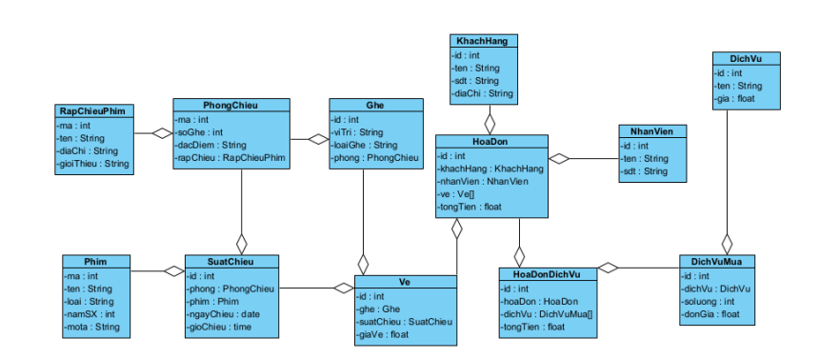

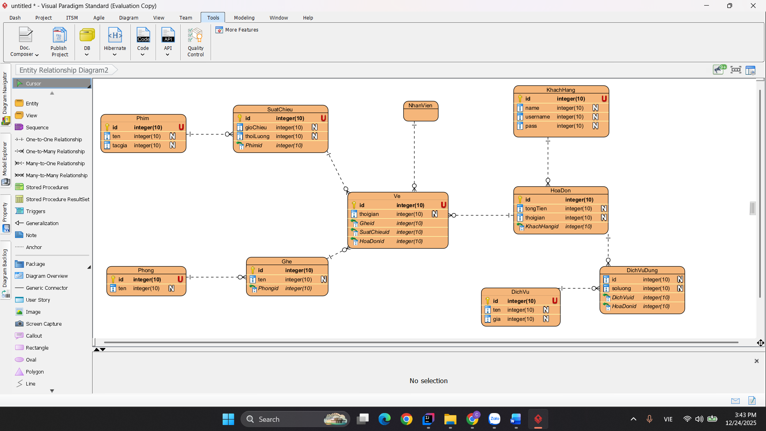

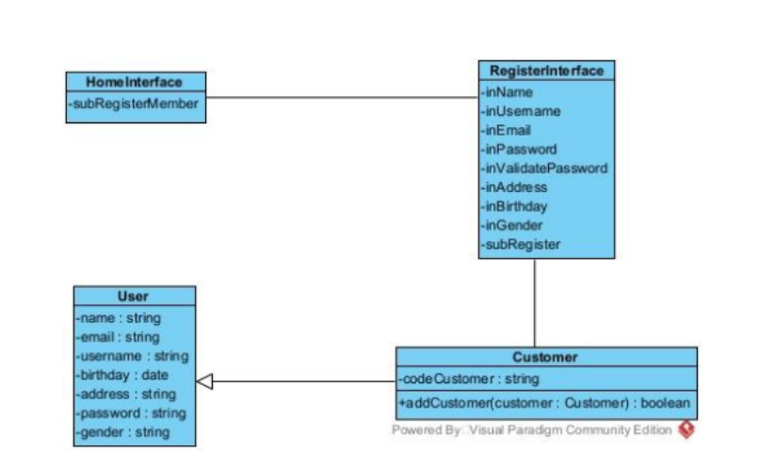

Câu 1:

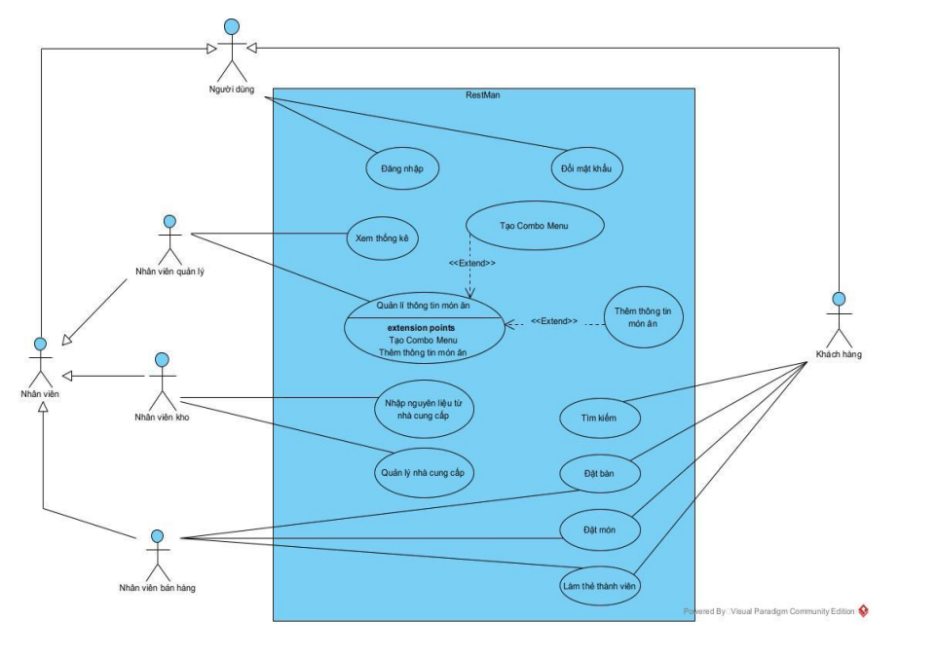

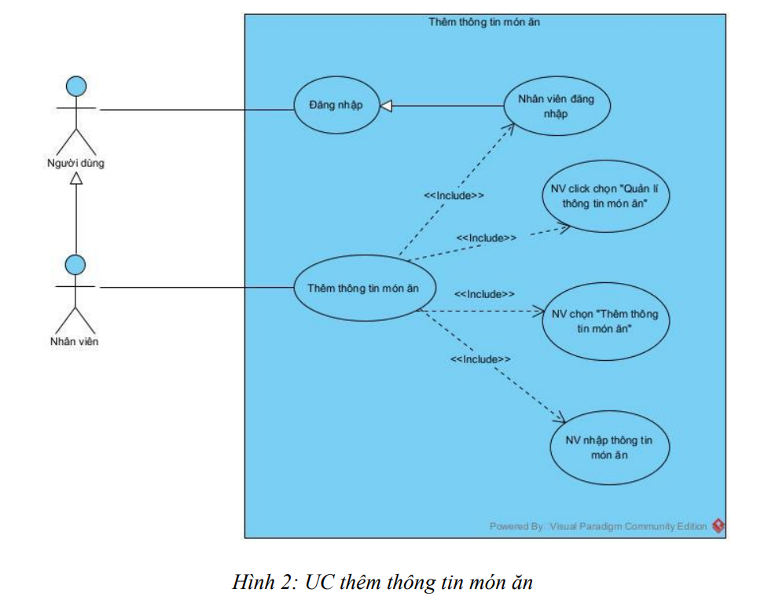

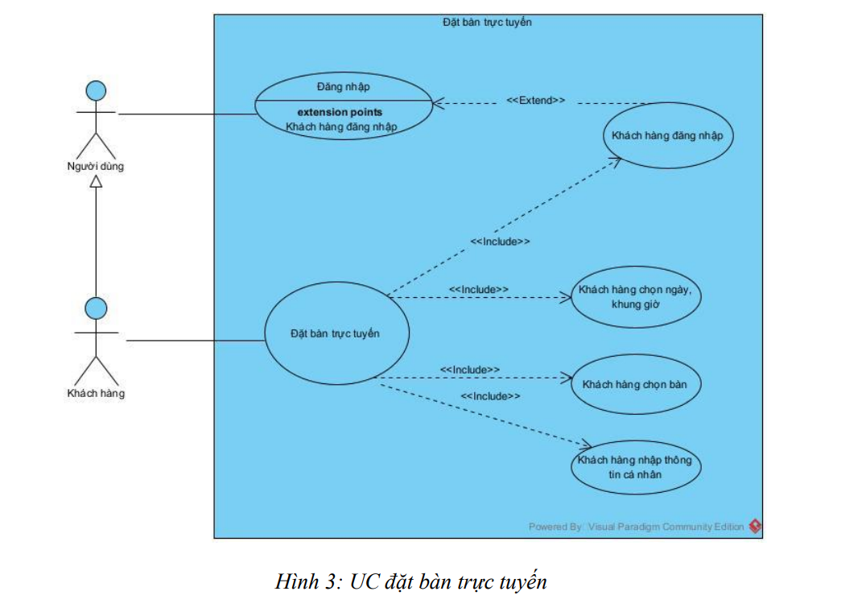

1.1. Viết kịch bản cho module “Thêm thông tin món ăn” Use case Thêm thông tin món ăn Actor Nhân viên quản lý Tiền điều kiện Nhân viên quản lý đăng nhập thành công Hậu điều kiện Nhân viên thêm thông tin món ăn thành công món ăn trên menu Kịch bản chính 1. Sau khi đăng nhập thành công , nhân viên quản lý chọn menu “Quản lý thông tin món ăn” 2. Giao diện quản lý thông tin món ăn hiện lên. Có 4 nút chức năng “Lên menu dạng combo”, “Thêm món ăn” , “ Sửa thông tin món ăn” , “Xem menu” ở trên giao diện 3. Nhân viên quản lý bấm chọn nút “Thêm thông tin món ăn” 4. Giao diện thêm thông tin món ăn hiện lên với các ô nhập thông tin món ăn gồm : tên, giá, mô tả, hình ảnh và một nút “Thêm món ăn”. 5. Nhân viên quản lý nhập tên món là “Mỳ bò sốt vang”, giá 50.000 đồng, mô tả: “Mỳ tôm topping bò kho nấu sốt vang”, hình ảnh minh hoạ được chọn là hình ảnh món ăn rồi sau đó bấm “Thêm món ăn” . 19 6. Hệ thống báo “Thêm món ăn thành công” Ngoại lệ 5. Hệ thống thông báo tên của món ăn đã tồn tại menu, không được nhập trùng tên món ăn Bảng 2: Kịch bản chi tiết cho module 1 1.2. Kịch bản cho module “Đặt bàn trực tuyến” Use case Đặt bàn trực tuyến Actor Khách hàng Tiền điều kiện Khách hàng đăng nhập thành công trên hệ thống của nhà hàng Hậu điều kiện Khách hàng đặt bàn thành công Kịch bản chính 1. Sau khi đăng nhập thành công , khách hàng chọn menu “Đặt bàn” 2. Giao diện đặt bàn hiện lên với các thông tin sau : ngày, giờ, danh sách sổ xuống hiển thị các bàn trống, ở dưới là 20 phần nhập thông tin khách hàng như : tên , email, số điện thoại. 3. Khách hàng chọn ngày “14/11/2025” , khung giờ giờ là: 19 – 21h. 4. Giao diện hiển thị danh sách kết quả thông tin bàn trống vào khung 19 – 21h của ngày 14/11/2025: 5. Khách hàng bấm nút chọn bàn 1 và bàn 2, sau đó nhập thông tin như sau: Tên nhập “Mai Hoàng Xuân”, số điện thoại: “0899296408”, email: maihoangxuan25052004@gmail.com sau đó khách hàng bấm vào nút “Đặt” để đặt bàn 6. Hệ thống thông báo “Đặt bàn thành công” Ngoại lệ 4. Giao diện không hiển thị bàn trống vì nhà hàng đã hết bàn trống vào khung giờ và ngày được chọn 5. Hệ thống hiển thị thông báo “Bàn số 1, 2 đã có người đặt, vui lòng chọn lại” vì trong lúc khách hàng nhập thông tin để đặt bàn, đã có khách hàng khác đặt trước bàn của khách hàng kia trong cùng thời điểm đó. 21 Bảng 3: Kịch bản chi tiết cho module 2 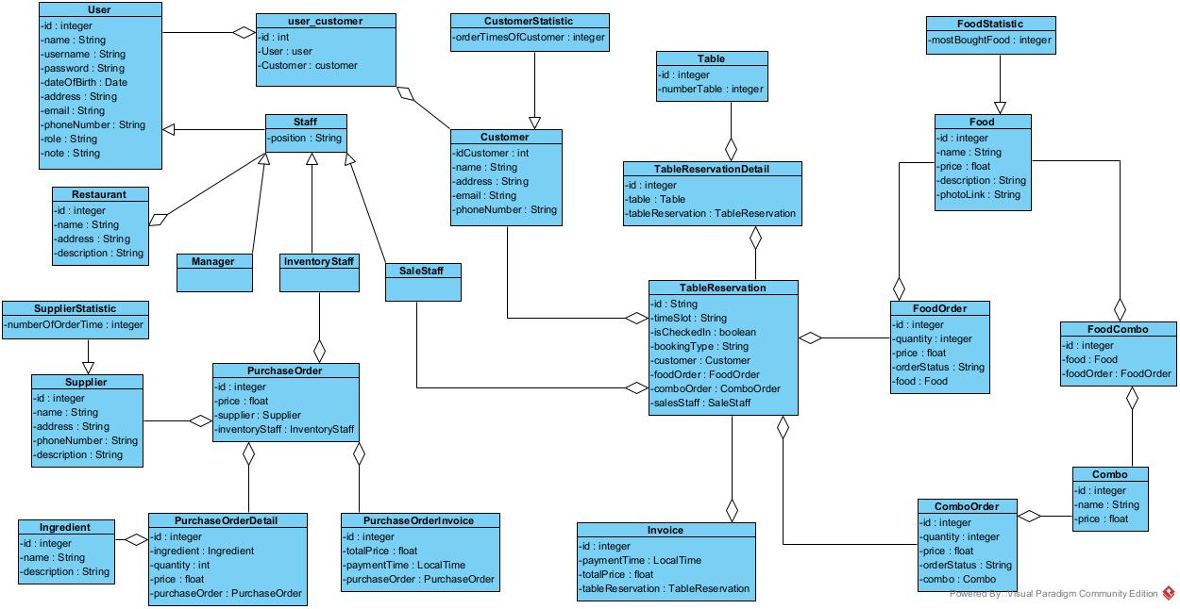

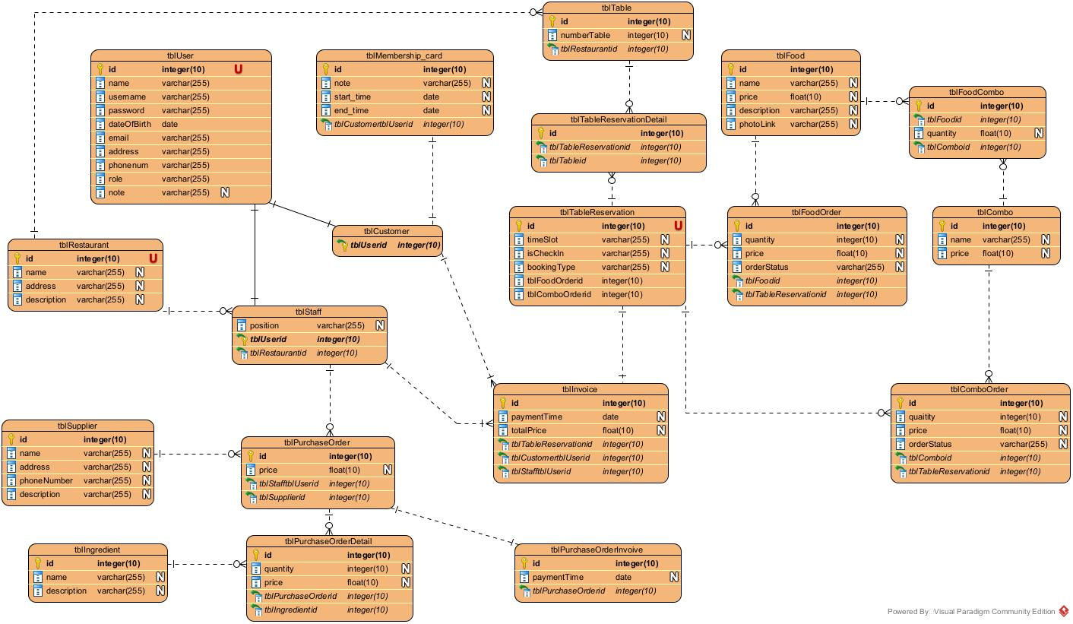

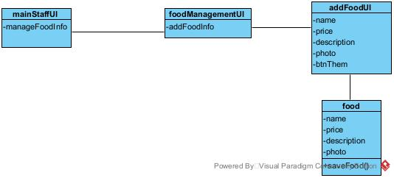

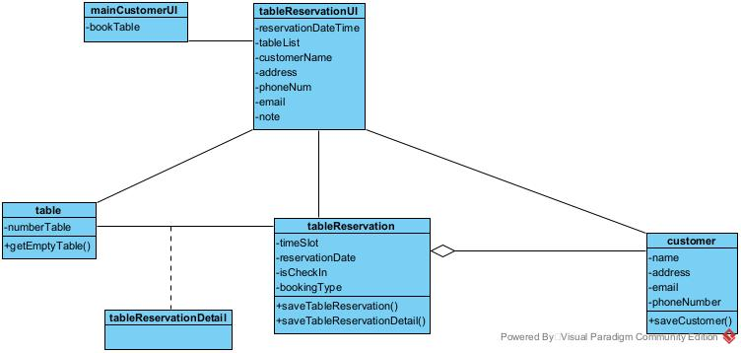

Câu 1:

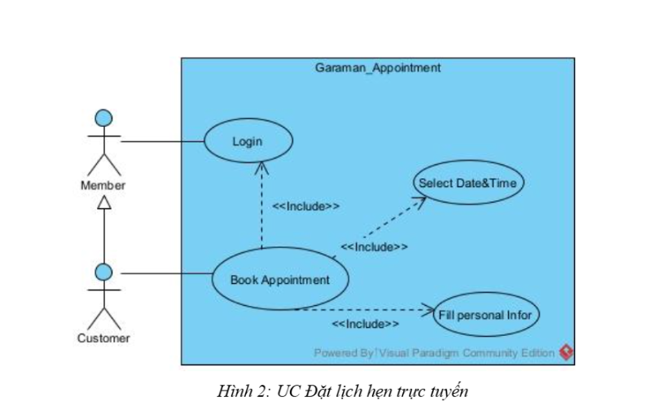

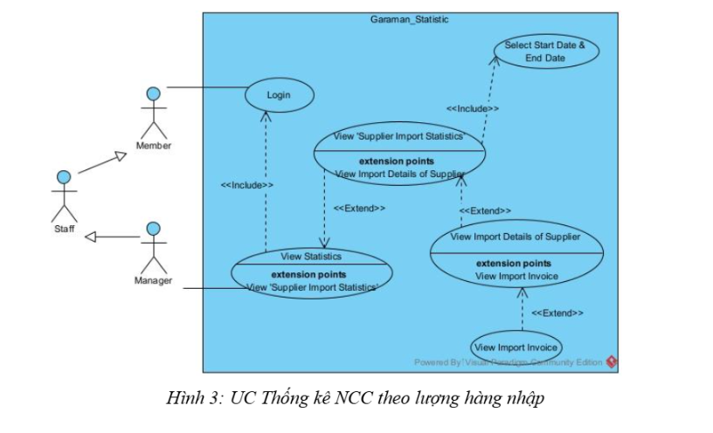

**a. Module đặt lịch hẹn trực tuyến**

|  |  |
| --- | --- |
| Use case | Book_appointment |
| Actor | Customer |
| Tiền điều kiện | Khách hàng truy cập đăng nhập thành công vào hệ thống |
| Hậu điều kiện | Khách hàng đặt lịch hẹn trực tuyến thành công |
| Kịch bản chính | 1. Sau khi đăng nhập, từ giao diện hệ thống, khách hàng A chọn chức năng “Đặt lịch hẹn”  2. Giao diện đặt lịch hẹn hiện lên với 2 nút chọn ngày và chọn giờ cùng các ô điền thông tin: họ tên, địa chỉ, sdt  3. Khách hàng A lựa chọn thời gian 15:00 ngày 14/11/2025, và điền các thông tin họ tên: nguyen van a, địa chỉ: ha noi, số điện thoại: 049309445. Sau đó nhấn đặt lịch.  4. Hệ thống lưu lại thông tin, hiển thị báo đặt lịch hẹn thành công và quay lại giao diện chính của khách hàng |
| Ngoại lệ | 3b. Thông tin cá nhân thiếu hoặc sai định dạng 🡪 hệ thống báo lỗi và yêu cầu nhập lại  3c. Khách hàng lựa chọn ngày trong quá khứ  3d. Lịch hẹn đã tồn tại |

**b. Module thống kê nhà cung cấp theo lượng hàng nhập**

|  |  |
| --- | --- |
| Use case | View_supplier_stats_by_the_quantity_of_goods_received. |
| Actor | Manager |
| Tiền điều kiện | Nhân viên quản lí đã đăng nhập thành công vào hệ thống |
| Hậu điều kiện | Nhân viên quản lí xem được báo cáo thống kê nhà cung cấp theo yêu cầu. |
| Kịch bản chính | 1. Sau khi đăng nhập, từ giao diện hệ thống, NV quản lý chọn chức năng “Xem thống kê”  2. Giao diện xem thống kê hiện ra gồm 3 nút: xem thống kê nhà cung cấp theo lượng nhập, xem thống kê khách hàng, quay lại.  3. NV quản lý chọn chức năng “Thống kê nhà cung cấp theo lượng hàng nhập”  4. Hệ thống trả về giao diện chọn ngày bắt đầu và ngày kết thúc  5. Quản lý B chọn ngày bắt đầu là 01/03/2025, ngày kết thúc là 01/11/2025 và nhấn tiếp tục  6. Hệ thống xử lý dữ liệu và hiển thị danh sách thống kê theo thời gian đã chọn  7. NV quản lý click vào ID NCC 19  8. Giao diện xem chi tiết nhà cung cấp hiện ra với các thông tin của các lần nhập hàng  9. NV quản lý click xem hóa đơn chi tiết của lần nhập có id là 181.  10. Giao diện hóa đơn chi tiết hiện ra gồm thông tin của hóa đơn và danh sách chi tiết các phụ tùng. |
| Ngoại lệ | 5b. Không có thống kê nào xuất hiện trong khoảng thời gian đã chọn  5c. Ngày kết thúc sớm hơn ngày bắt đầu. |

* Manager, WarehouseStaff, SalesStaff, Technician là các lớp kế thừa từ Staff
* Staff, Customer kế thừa từ Member
* ImportInvoice chứa Supplier, chứa ImportDetail, chứa WarehouseStaff
* ImportDetail chứa Spare Part
* Appointment chứa Customer
* PaymentInvoice chứa Customer, PaymentPart, PaymentService, SalesStaff

*Hình 4: Biểu đồ lớp thực thể pha phân tích*

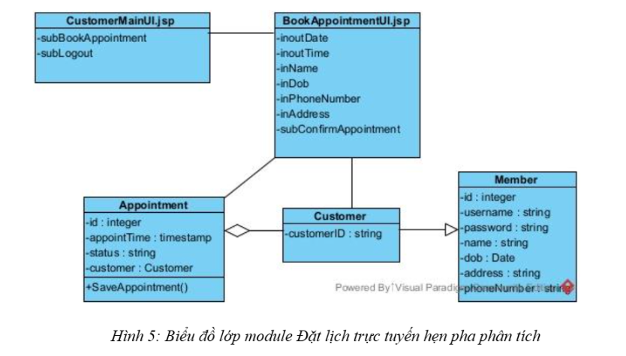

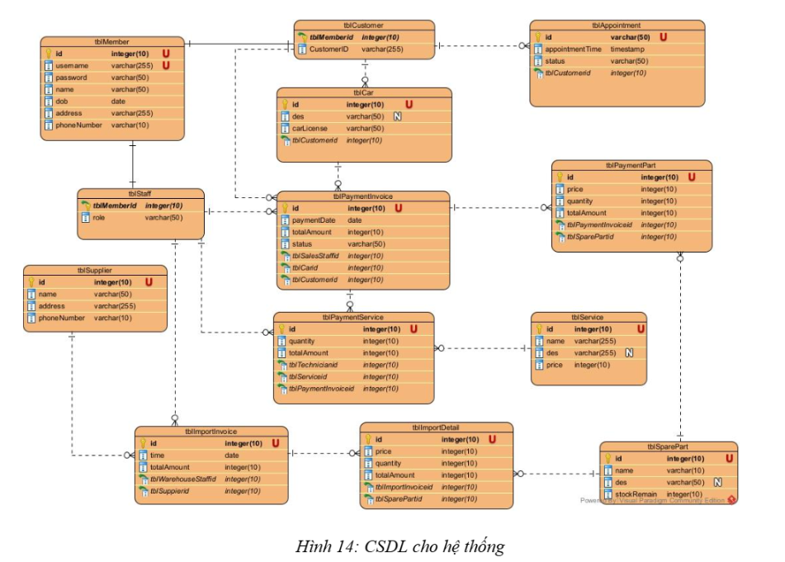

Câu1

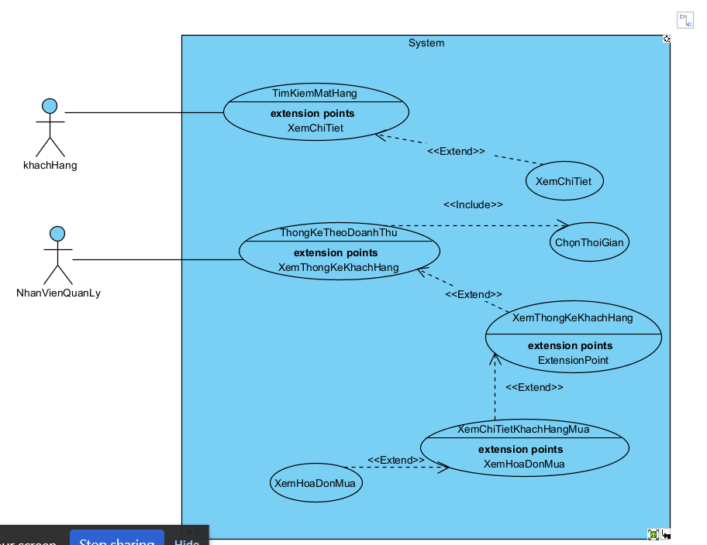

b)

|  |  |
| --- | --- |
| Usecase | Tim Kiem hang |
| Actor | Khach Hang |
| Tiền điều kiện | Đã đăng nhập |
| Hậu điều kiện | Tìm kiếm thành công |
| Kịch bản chính | 1. Nhân viên chọn tìm kiếm mặt hàng sau khi đa đăng nhập 2. Hệ thông hiến thị mnanf hình tìm kiếm hàng, gồm thanh tìm kiếm, nút tk, 1 bảng danh sách các mặt hàng(trống) 3. Khách hàng nhập tên hàng và bấm tk 4. Hệ thống hiển thị danh sách các sản phầm tương ứng  |  |  |  | | --- | --- | --- | | Stt | Mã | Tên | | 1 | 1 | Abc |  1. Khách hàng bấm vào 1 sản phẩm tương ứng 2. Hệ thống hiển thị trang chi tiết thông tin sản phẩm |
| Ngoại lệ | 1. Không hiện sản phẩm nào |

|  |  |
| --- | --- |
| Usecase | Xem Thống kê |
| Actor | Nhân viên quản lý |
| Tiền điều kiện | Đã đăng nhập |
| Hậu điều kiện | Xem được tất cả các danh sách thống kê theo khách hàng |
| 1 | 1. Nhân viên quản lý sau khi đăng nhập, chọn chưc năng thông kê 2. Hệ thống hiển thị danh sách các loại thống kê (thống kê theo khách hàng, sản phẩm,...) 3. Nhân viên chọn thống kê khách hàng theo doanh thu 4. Hê thống hiển thị trang chọn ngày bắt đầu và kết thúc 5. Nhân viên chọn ngày bắt đầu và kết thúc và bấm nút tìm 6. Hệ thống hiển thị trang danh sách các khách hàng cùng với thông tin và số tiền đã mua  |  |  |  | | --- | --- | --- | | Mã kh | Tên | Số tiền mua | | 1 | a | 123 | | 2 | a | 123123 |  1. Nhân viên chọn khách hàng có mã kh là 1 2. Hệ thống hiển thị danh sách các lần mà khách mua  |  |  |  | | --- | --- | --- | | Mã hd | Ngày mua | Số tiền | | 1 | 12/12/2025 | 1000000 |   9. Nhân viên bấm vào làn mua có mã hd là 1  10. Hệ thống hiển thị danh sách các sản phẩm mà kh đã mua |
| Ngoại lệ | 6. không có khách hàng nào mua trong thời gian đó, hiện thông báo là không có khách hàng nào mua trong thời gian này |

câu 2

a)

Nhân viên: username, pass, name, role, salary

Nhân viên quản lý: kế thừa từ nhân viên

Nhân viên bán hàng: kế thừa từ nhân viên

Nhân viên giao hàng: Kế thừa từ nhân viên

Khách hàng: username, pass, name

Nhà cung cấp: name, email, phonenumber

Hàng hóa: name, cost, quantity,type

Hóa đơn trực tuyến: date, total, khách hàng, nhân viên bán hàng

Hoa đơn nhập: date, total, danh sách hàng nhập, nhân viên quản lý

Gio hang : dsach san pham

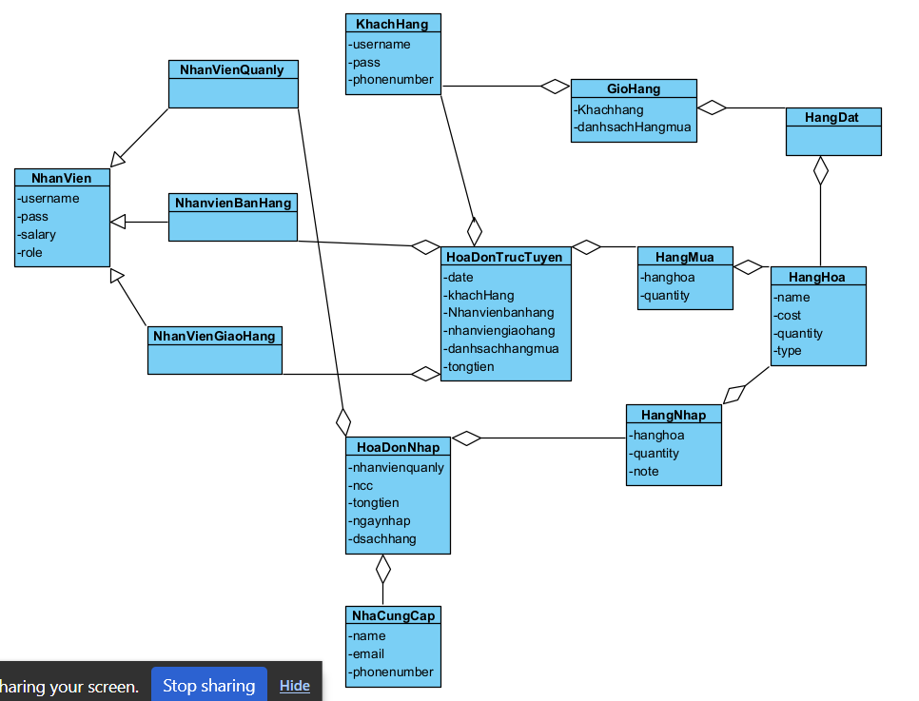

Câu3

Câu 4

